在Vue中this始终指向Vue，但axios中this为undefined，例如
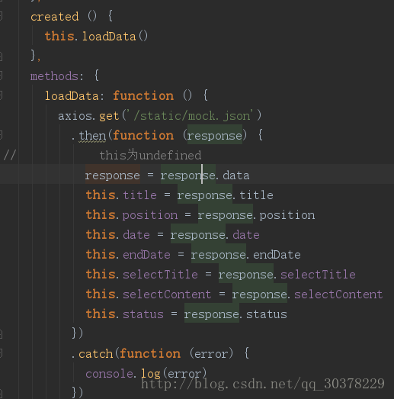
若需要赋值给变量用以渲染数据，可以通过=>函数，这时this为Vue
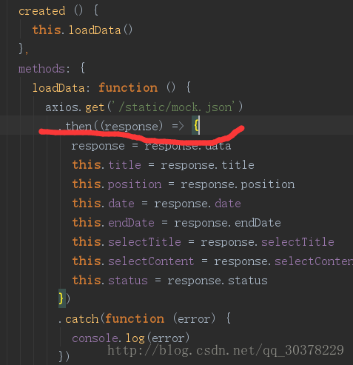
或者可以直接通过：
let that = this
将this保存在that中，再在函数中使用that均可

